# 拓扑

图 1‑1是QinQ环境或是VLAN环境的拓扑，具体是QinQ还是VLAN要看pub_Router的配置。图 1‑1中使用的均是ESXi上的网络标签。环境搭建成功后，网络标签hexin-50与hexin-51标签之间是正常流量，但是，对于ICG串在的位置，已经由2个软路由打上了需要的VLAN或QinQ标签。如果把hexin-51标签换成公网Test_Network10_205标签，则Host2可以做公网测试。

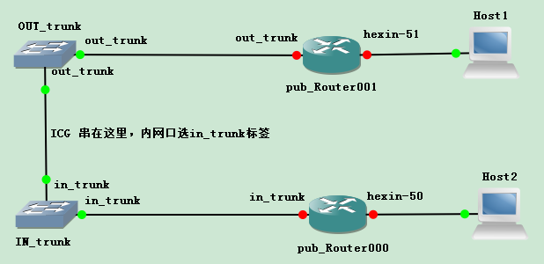

图 1‑1

# ESXi服务器配置

## 标准交换机

首先，准备拓扑中的OUT_trunk 与IN_trunk交换机，见图 2‑1（右上角“添加网络”按钮可新建交换机），注意网络标签一定要选择VLAN4095，这个VLAN在vSphere中表示所有VLAN。标准交换机中的任意一个网络标签，都可以看作是有无限网络接口的HUB，所以图 1‑1中的trunk网络标签使用了2次。

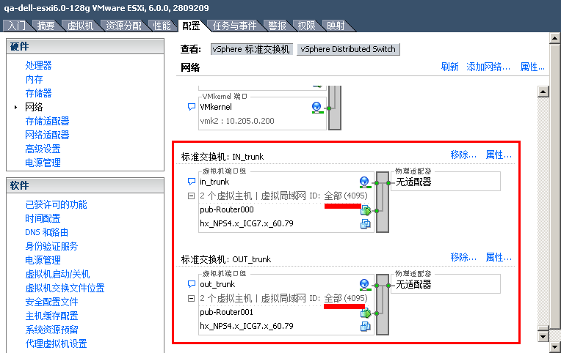

图 2‑1

创建标签后，大家都能看到，把标签在“网络”视图里面用鼠标挪到自己的文件夹里面，就可以只让自己看到，而别人用不到了。

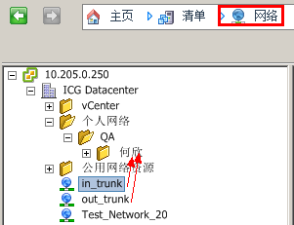

图 2‑2

## 路由器配置

图 1‑1中虽然用了2个路由器，但是没有使用路由的功能。虚拟机使用的是叫RouterOS的软路由（拉脱维亚的MikroTik公司开发的），主要用其VLAN与bridge功能。这个虚拟机只消耗64M内存，可批量使用。

Pub_Router000配置，说明如下：

1. 使用路由器网卡1与网卡2做桥通信；
2. 网卡1上创建VLAN1，VLAN1上创建VLAN2；
3. Bridge创建在VLAN2与网卡2上（这是打QinQ的标签。如果用VLAN1与网卡2创建桥，就是VLAN标签）；
4. 网卡1接trunk口，网卡2接PC的标签。

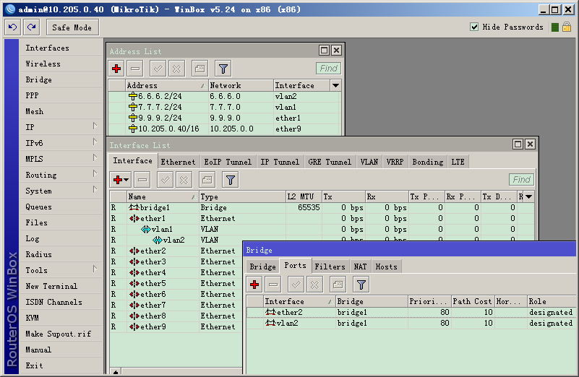

图 2‑3

Pub_Router000网卡设置



图 2‑4

Pub_Router001配置，配置说明：

完全同Pub_Router000。

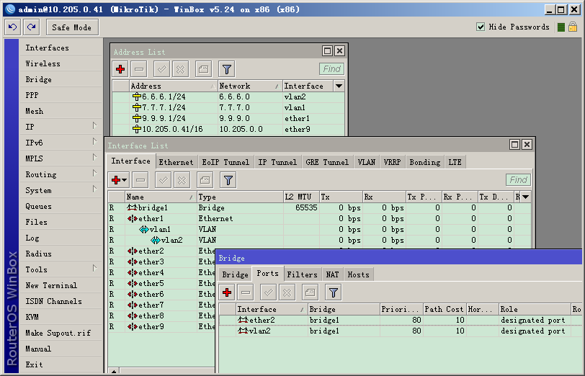

图 2‑5

Pub_Router001网卡设置：



图 2‑6

# 效果

在ICG位置抓包，可以看到下面的包，这个方法对IPv4与IPv6流量是通用的。

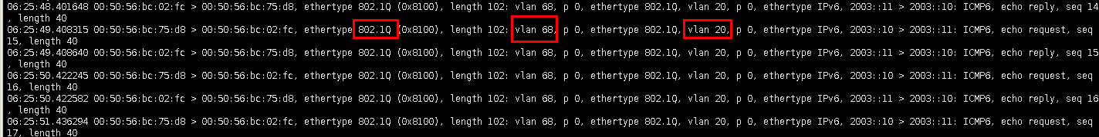

图 3‑1

# 附：

## RouterOS添加网桥

新建网桥，新建后的网桥不包含任何网络接口。

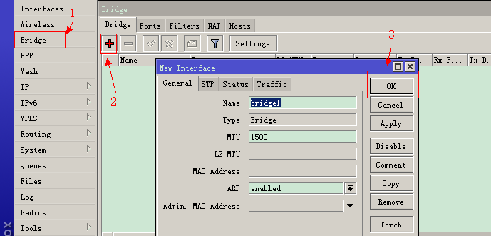

图 4‑1

向网桥中添加网络接口

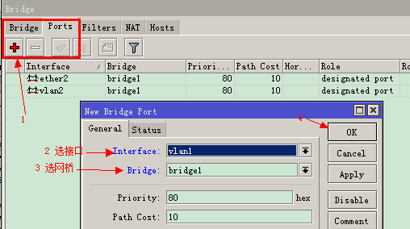

图 4‑2

## 创建VLAN过程

RouterOS中VLAN按图 4‑3步骤创建，VLAN可以嵌套创建，就是在VLAN1下面创建VLAN2。如果创建VLAN时不勾选“Use Service Tag”那么封装采用802.1Q方式，如果勾选这个，则采用802.1ad方式。VLAN ID一项填入自己想要的ID。

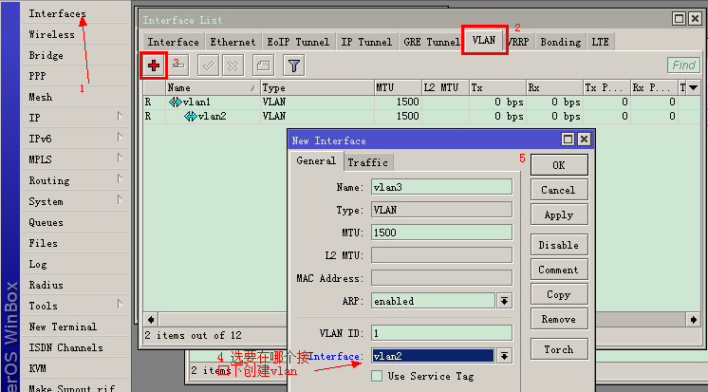

图 4‑3